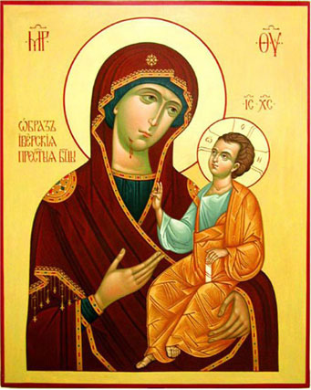
«Иверская»
икона Божией Матери,
написанная на Святой Горе Афон
в монастыре Хиландар,
будет пребывать в нашем храме
с 02.07.15 по 15.07.15г.

